

-*=-q A|

BOLETIM

DE MONITORAMENTO DO SISTEMA ELÉTRICO BRASILEIRO
Abril de 2025
MENSAL

REPÚBLICA FEDERATIVA DO BRASIL
Presidente: Luiz Inácio Lula da Silva

MINISTÉRIO DE MINAS E ENERGIA
Ministro: Alexandre Silveira de Oliveira

SECRETARIA NACIONAL DE ENERGIA ELÉTRICA
Secretário: Gentil Nogueira de Sá Junior
Secretário-substituto: Igor Souza Ribeiro

DEPARTAMENTO DE DESEMPENHO DA OPERAÇÃO DO SISTEMA ELÉTRICO
Diretor: Guilherme Silva de Godoi
Coordenador: Rogério Guedes da Silva
André Luís Gonçalves de Oliveira
Douglas Estevam de Paiva
Edson Thiago Nascimento de Jesus
Eucimar Kwiatkowski Augustinhak
Francisco José Cerqueira Silva
Juliana Oliveira do Nascimento
Victor Protázio da Silva
Wilson Rodrigues de Melo Junior
Larissa Damascena da Silva

COLABORAÇÃO DO DEPARTAMENTO DE POLÍTICAS SETORIAIS
Diretor: Frederico de Araújo Teles
Flávia Souza Ramos dos Guaranys

COLABORAÇÃO DO DEPARTAMENTO DE POLÍTICAS PARA O MERCADO
Diretora: Fabiana Gazzoni Cepeda
Adrimar Venâncio do Nascimento
Fabrício Dairel de Campos Lacerda
Pedro Henrique de Sousa Santos
Ricardo Nogueira Silva
Rogério Alexandre Reginato

COLABORAÇÃO DO DEPARTAMENTO DE UNIVERSALIZAÇÃO E POLÍTICAS SOCIAIS DE ENERGIA ELÉTRICA
Diretor: André Luiz Dias de Oliveira
Andrea Naritza Silva Marquim de Araujo
Eduardo Duarte Faria
Kisney Vieira dos Santos

APOIO DOS ESTAGIÁRIOS
João Guilherme Nascimento Lourenço
Alan Coimbra C. B. V. Fontenelle
Gustavo Silva de Jesus
Marina de Freitas Cordeiro

Departamento de Desempenho da Operação do Sistema Elétrico DDOS/SNEE/MME
monitoramento@mme.gov.br | +55 61 2032.5925
https://www.gov.br/mme/pt-br/assuntos/secretarias/secretaria-nacional-energia-eletrica/publicacoes/boletim-de-monitoramento-do-sistema-eletrico

SUMÁRIO

CONDIÇÕES HIDROMETEOROLÓGICAS 6
Energia Natural Afluente por subsistemas 7
Energia Armazenada 10
INTERCÂMBIOS DE ENERGIA ELÉTRICA 13
Intercâmbios entre subsistemas e fluxos nos bipolos 13
Intercâmbios internacionais comerciais 14
MERCADO CONSUMIDOR DE ENERGIA ELÉTRICA NO SEB 17
Consumo de energia elétrica 17
Demandas instantâneas máximas 19
Demandas instantâneas máximas mensais 19
CAPACIDADE INSTALADA DE GERAÇÃO NO SEB 22
EXPANSÃO DA GERAÇÃO 24
Entrada em operação de empreendimentos de geração 24
Previsão da expansão da geração 27
SISTEMA DE TRANSMISSÃO EXISTENTE NO SEB 28
EXPANSÃO DO SISTEMA DE TRANSMISSÃO 29
Entrada em operação de empreendimentos de transmissão 29
Previsão da expansão da transmissão 32
GERAÇÃO VERIFICADA DE ENERGIA ELÉTRICA 33
Geração Verificada no Sistema Interligado Nacional 33
Geração Verificada nos Sistemas Isolados 33
Geração Verificada no Sistema Elétrico Brasileiro 34
Geração Verificada Eólica¹ 35
Geração Verificada Solar 36
ENCARGOS DE SERVIÇOS DO SISTEMA 37
DESEMPENHO DO SISTEMA ELÉTRICO BRASILEIRO 38
Ocorrências no Sistema Elétrico Brasileiro 38
Indicadores de Continuidade de Distribuição 40
UNIVERSALIZAÇÃO DO ACESSO À ENERGIA ELÉTRICA 42
Programa Luz para Todos 42
GLOSSÁRIO 43
DADOS COMPLEMENTARES DO SETOR ELÉTRICO 44

LISTA DE SIGLAS

ACL – Ambiente de Contratação Livre  ACR – Ambiente de Contratação Regulada  ANEEL – Agência Nacional de Energia Elétrica  CCC – Conta de Consumo de Combustíveis  CCEE – Câmara de Comercialização de Energia Elétrica  CGH – Central Geradora Hidrelétrica  CMSE - Comitê de Monitoramento do Setor Elétrico  CO – Centro-Oeste  DEC – Duração Equivalente de Interrupção por Unidade Consumidora  EAR – Energia Armazenada  ENA – Energia Natural Afluente  EPE – Empresa de Pesquisa Energética  ESS – Encargo de Serviço de Sistema  FEC – Frequência Equivalente de Interrupção por Unidade Consumidora  GW – Gigawatt (10⁹ W)  GWh – Gigawatt-hora (10⁹ Wh)  h – Hora  Hz – Hertz  km – Quilômetro  kV – Quilovolt (10³ V)  LT – Linha de Transmissão  MLT – Média de Longo Termo  MME – Ministério de Minas e Energia  MMGD – Micro e Minigeração Distribuída  MW – Megawatt (10⁶ W)  MWh – Megawatt-hora (10⁶ Wh)  MWmês – Megawatt-mês (10⁶ Wmês) | N – Norte  NE – Nordeste  ONS – Operador Nacional do Sistema Elétrico  PCH – Pequena Central Hidrelétrica  S – Sul  SE – Sudeste  SEB – Sistema Elétrico Brasileiro  SEP – Sistema Especial de Proteção  SIGA – Sistema de Informações de Geração da  ANEEL  SIN – Sistema Interligado Nacional  SISOL – Sistema Isolado  SNEE – Secretaria Nacional de Energia Elétrica  TR – Transformador  UC – Unidade Consumidora  UEE – Usina Eólica  UFV – Usina Fotovoltaica  UHE – Usina Hidrelétrica  UTE – Usina Termelétrica



DESTAQUES
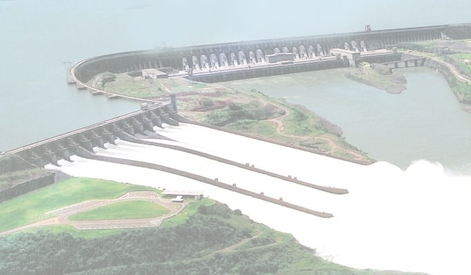
Boletim
Em abril de 2025, a precipitação foi superior à média histórica nas bacias hidrográficas da região Sudeste, na calha principal do Paraná, na bacia do rio Madeira e nos trechos de cabeceira dos rios Araguaia, Xingu e Tapajós. Nas demais bacias com relevante participação hidrelétrica do SIN, os totais de precipitação observados foram inferiores à média histórica.
Usina Hidrelétrica de Itaipu (Itaipu Binacional/Divulgação)
Ao final do mês do mês de abril, os armazenamentos dos reservatórios equivalentes do SE/CO, S, NE e N, apresentavam 70,2%, 40%, 76,7% e 97,1%, respectivamente, representando replecionamento de 1,7 p.p., 0,5 p.p e 1,3 p.p nos subsistemas SE/CO, S e N e deplecionamento de 1,1 p.p no subsistema NE, em relação ao mês anterior. Para o SIN, o armazenamento verificado foi de 70,8%, correspondendo a um replecionamento de 1,1 p.p.
A capacidade instalada total de geração de energia elétrica do Brasil atingiu 249,4 GW, incluindo MMGD, que alcançou 39,1 GW de potência instalada, representando 15,7% da matriz de capacidade instalada. Com isso o crescimento da MMGD nos últimos 12 meses foi de 34%.
A geração hidrelétrica verificada no mês de março de 2025 correspondeu a 65,5% do total gerado no país. As fontes renováveis (hidráulica, eólica, solar, biomassa e MMGD) representaram cerca de 93,1% da geração de energia elétrica brasileira.
Setor Elétrico
O MME divulgou, no DOU de 9 de abril, a Portaria nº 831/2025, que aprovou o Plano Decenal de Expansão de Energia (PDE) 2034, elaborado pela EPE. Trata-se de um planejamento detalhado e crucial para subsidiar a trajetória de transição energética do Brasil pelos próximos 10 anos, considerando o período de 2025 a 2034. O documento apresenta dados e análises construídos sob rigorosos critérios metodológicos, em um instrumento estratégico para áreas ligadas à economia e aos ecossistemas conectados ao setor energético brasileiro.
ANEEL, ONS e EPE divulgaram, em abril, nota técnica com os quantitativos da capacidade do SIN para escoamento de geração. O documento apresenta os quantitativos da Capacidade Remanescente do SIN para escoamento de Geração nas instalações da Rede Básica, Demais Instalações de Transmissão (DIT) e Instalações de Interesse Exclusivo de Centrais de Geração para Conexão Compartilhada (ICG), no âmbito do LEN A-5/2025.
O ONS informou o início antecipado da operação de duas novas LTs: LT 500 kV Gentio do Ouro II - Bom Jesus da Lapa II C2 e LT 500 kV Gentio do Ouro II - Bom Jesus da Lapa II C3, representando expansão de mais de 500 km ao SIN. Com isso, a depender do cenário, o limite de escoamento de geração na região oeste da Bahia pode aumentar de 500 MW a 2500 MW.

CONDIÇÕES HIDROMETEOROLÓGICAS
Abril de 2025
Em abril de 2025, a precipitação foi superior à média histórica nas bacias hidrográficas da região Sudeste, na calha principal do Paraná, na bacia do rio Madeira e nos trechos de cabeceira dos rios Araguaia, Xingu e Tapajós. Nas demais bacias com relevante participação hidrelétrica do SIN, os totais de precipitação observados foram inferiores à média histórica.
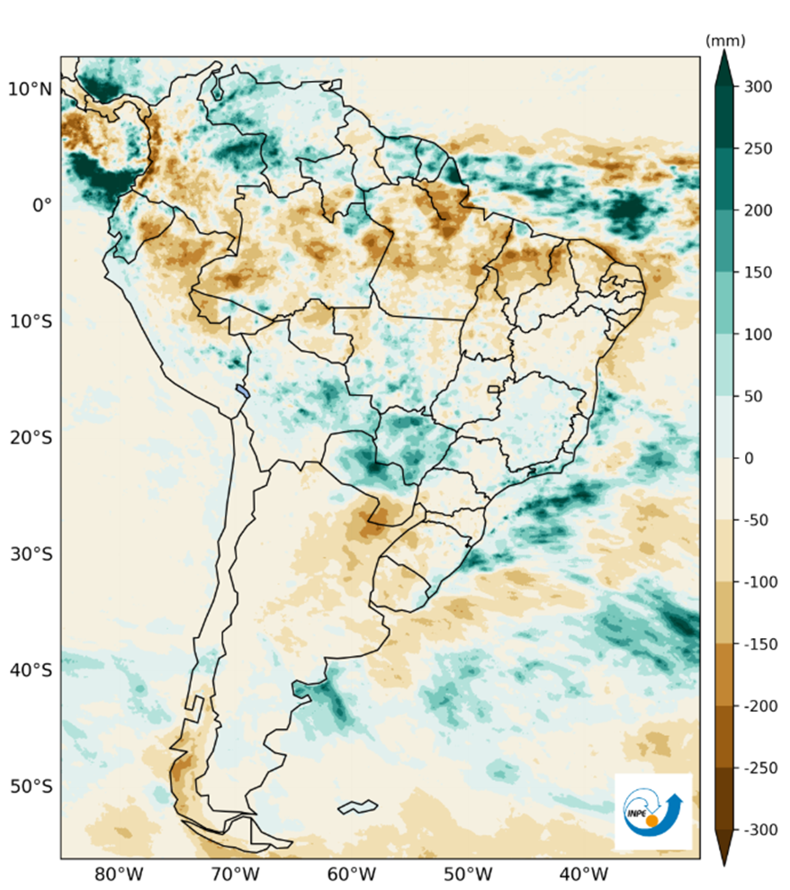

Anomalia de precipitação (mm) no mês

Fontes: CPTEC/INPE e ONS.

Energia Natural Afluente por subsistemas

Energia Natural Afluente nos subsistemas no mês

ENA armazenável: subsistema Sudeste/Centro-Oeste

ENA armazenável: subsistema Sul
ENA armazenável: subsistema Nordeste

ENA armazenável: subsistema Norte

Os dados “ENA Mín” e MLT são referentes ao histórico desde 1931 e se referem a ENAs armazenáveis.

Para os dados de “ENA Mín” foram utilizados os valores de “ENA” de 1931 a 2023 (consolidados pelo ONS) e os valores provisórios de 2024.

Fonte dos dados: ONS - ENA.

Energia Armazenada

Capacidade de armazenamento do SIN

Energia armazenada no SIN

Subsistema Sudeste/Centro-Oeste (%EAR) Subsistema Sul (%EAR)

Subsistema Nordeste (%EAR) Subsistema Norte (%EAR)

SIN (%EAR)

* Os dados em sombra referem-se ao ano crítico (2021).

Fonte dos dados: ONS – Dados Abertos.

Níveis de armazenamento nos principais reservatórios do SIN
Fontes dos dados: ANA e ONS.

INTERCÂMBIOS DE ENERGIA ELÉTRICA
Abril de 2025

Intercâmbios entre subsistemas e fluxos nos bipolos
MWmédios
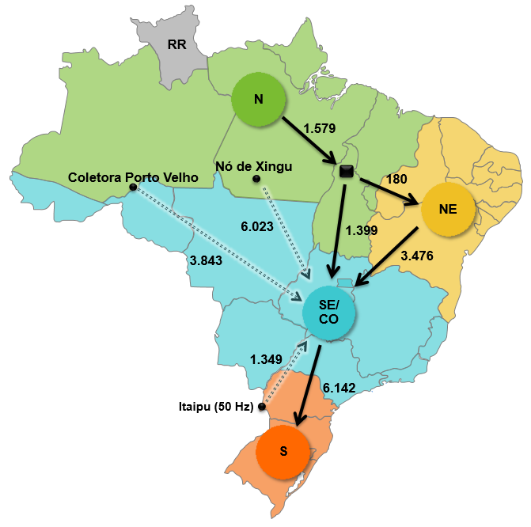

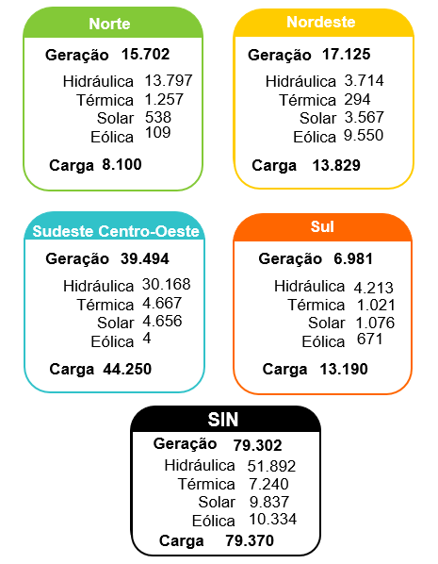

Os bipolos do Nó de Xingu auxiliam no escoamento da energia gerada pela UHE Belo Monte ao SIN e fazem parte do subsistema N. O fluxo destes bipolos representa uma parcela do intercâmbio entre o N e o SE/CO.
Os bipolos da Coletora Porto Velho interligam as usinas de Jirau e Santo Antônio ao SIN e fazem parte do subsistema SE/CO.
Os bipolos de Itaipu (50 Hz) escoam parte da energia produzida ao SIN e fazem parte do subsistema SE/CO.
As eventuais diferenças no balanço de energia envolvendo o subsistema Sul devem-se a intercâmbios internacionais (emergência, oportunidade, teste e comercial).

Fonte dos dados: ONS – Dados Abertos.

Intercâmbios internacionais comerciais (por meio de instalações do SIN)

O Brasil possui diretrizes para intercâmbio de energia elétrica interruptível com a Argentina e o Uruguai, e firme com o Paraguai, baseados em relações comerciais, nos termos das seguintes diretrizes:
- Portaria Normativa nº 86/2024/GM/MME - exportação de energia elétrica destinada à Argentina ou ao Uruguai, proveniente de usinas termoelétricas quando não estiverem em atendimento eletroenergético para o SIN;
- Portaria Normativa nº 49/2022/GM/MME - exportação de energia elétrica destinada à Argentina ou ao Uruguai, proveniente de excedente de geração de energia elétrica de usinas hidrelétricas;
- Portaria Normativa nº 60/2022/GM/MME - importação de energia elétrica, a partir da Argentina ou do Uruguai; e
- Portaria Normativa nº 87/2024/GM/MME - importação de energia elétrica, a partir do Paraguai.

Exportação de energia elétrica
Fonte dos dados: ONS – Dados Abertos.

Importação de energia elétrica¹
¹ No período apresentado no gráfico, não houve intercâmbio de energia elétrica com o Paraguai, nos termos da Portaria Normativa nº 87/2024/GM/MME.
Fonte dos dados: ONS – Dados Abertos

Benefícios financeiros decorrentes da exportação de energia elétrica

¹ Recurso proveniente do pagamento das tarifas de uso dos sistemas de transmissão pelos agentes envolvidos no processo de exportação, conforme Lei nº 9.427, de 26 de dezembro de 1996;
² Recurso gerado no MRE, conforme Portaria Normativa nº 49/2022/GM/MME;
³ Recurso associado ao pagamento de montante proporcional à receita fixa pelos agentes termelétrico contratados no ACR, conforme Portaria Normativa nº 86/2024/GM/MME.
Dados contabilizados até março de 2025.
Fonte dos dados: CCEE

Intercâmbios internacionais comerciais (por meio de instalações de Sistemas Isolados)

O Decreto nº 11.629/2023, que alterou o Decreto nº 7.246/2010, estabeleceu a possibilidade do Brasil importar energia elétrica de país vizinho para atendimento a sistemas isolados por meio da sub-rogação dos benefícios do rateio da CCC. As condições para tal importação constam dos incisos I ao III, § 10, art. 12, do Decreto nº 7.246/2010.
Desde 14/02/2025, encontra-se em operação comercial a importação de energia elétrica advinda da Venezuela para atendimento do sistema elétrico de Boa Vista e localidades interconectadas no Estado de Roraima.
Importação de energia elétrica para o Sistema Isolado de Roraima
Fonte dos dados: ONS.

MERCADO CONSUMIDOR DE ENERGIA ELÉTRICA NO SEB

Consumo de energia elétrica
Março de 2025

Consumo de energia elétrica: estratificação por ambiente de contratação
Dados contabilizados até Março de 2025.
Fontes dos dados: EPE e ONS.
Consumo de energia elétrica: estratificação por classe

¹ Em “Demais classes” estão consideradas Poder Público, Iluminação Pública, Serviço Público e Consumo próprio das Distribuidoras.
² As informações “Perdas e Diferenças” são obtidas considerando o cálculo do montante de carga verificada no SEB (SIN e Sistemas Isolados), abatido do consumo apurado mensalmente no País (consolidação EPE).
Considera autoprodução circulante na rede.
Esta tabela considera os valores decorrentes de eventuais revisões de consumo.

Dados contabilizados até Março de 2025.
Referência: https://www.epe.gov.br/pt/publicacoes-dados-abertos/publicacoes/resenha-mensal-do-mercado-de-energia-eletrica.

Fontes dos dados: EPE e ONS.

Unidades consumidoras: estratificação por classe

¹ Em “Demais classes” estão consideradas Poder Público, Iluminação Pública, Serviço Público e consumo próprio das Distribuidoras.

Dados contabilizados até Março de 2025.

Fonte dos dados: EPE.

Consumo médio de energia elétrica por unidade consumidora: estratificação por classe
¹ Em “Demais classes” estão consideradas Poder Público, Iluminação Pública, Serviço Público e consumo próprio das Distribuidoras.
Dados contabilizados até Março de 2025.
Fonte dos dados: EPE.

Demandas instantâneas máximas
Abril de 2025

Demandas máximas no mês e recordes por subsistema.

Demandas instantâneas máximas mensais
Abril de 2025
Subsistema Sudeste/Centro-Oeste
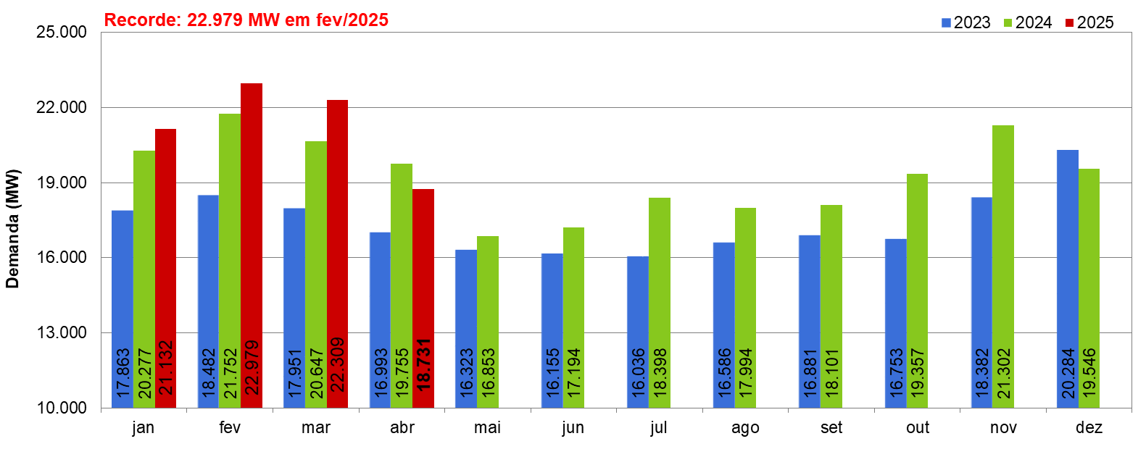
Subsistema Sul
Subsistema Nordeste

Subsistema Norte

Sistema Interligado Nacional
Fonte dos dados: ONS - BDO.

CAPACIDADE INSTALADA DE GERAÇÃO NO SEB
Abril de 2025
Capacidade instalada de geração

Capacidade instalada de geração por fonte
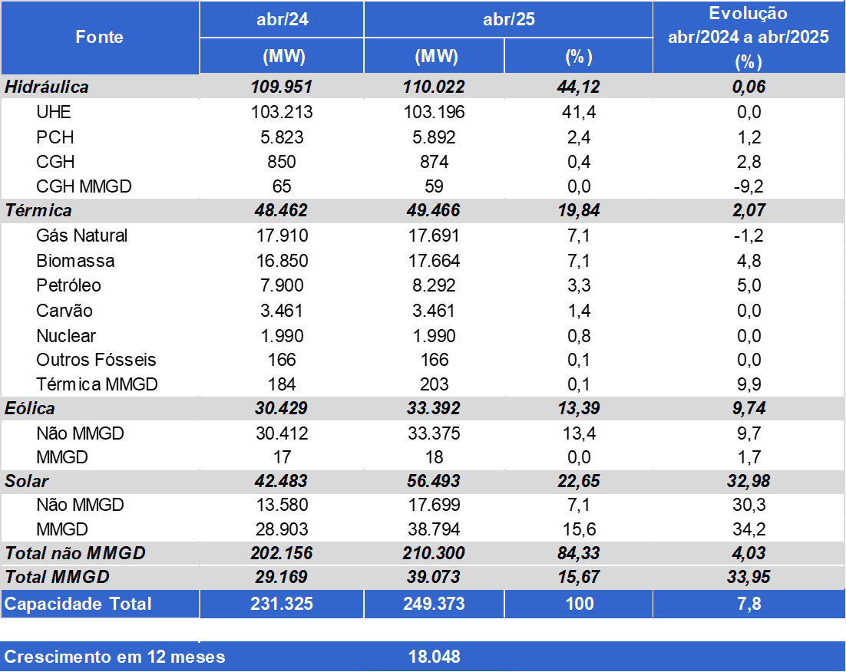

Os valores referem-se à capacidade instalada fiscalizada apresentada no SIGA adicionados às quantidades publicadas pela ANEEL sobre MMGD, incluindo os empreendimentos que entraram em operação no mês de referência.
As eventuais diferenças observadas nos valores, na comparação com períodos anteriores, devem-se a revogações, repotenciações, comissionamento de usinas ou outras situações que se reflitam na atualização do banco de dados da ANEEL.

Fonte dos dados: ANEEL (dados do SIGA - 01/05/2025 e MMGD do site – 30/04/2025).

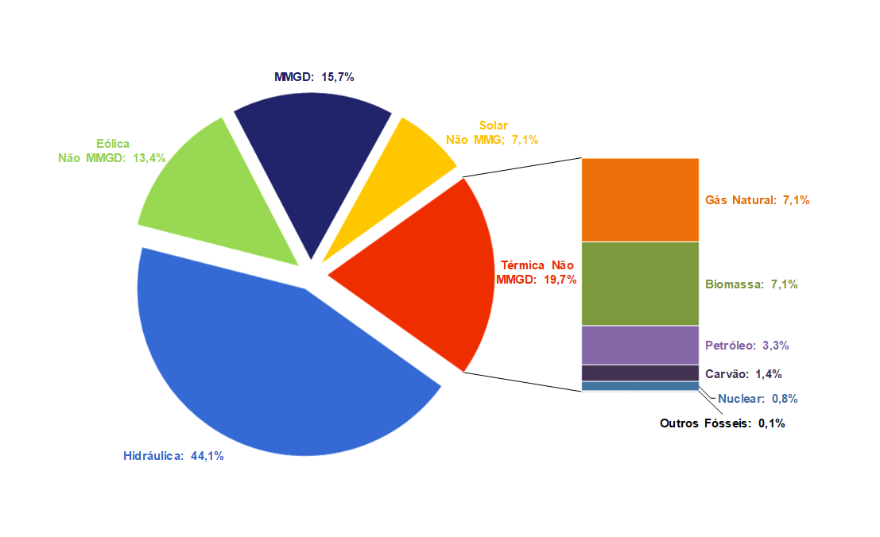

Matriz de capacidade instalada de geração de energia elétrica – Abril/2025

Os valores de participação na capacidade instalada de cada fonte térmica possuem arredondamento de casas decimais, que poderão eventualmente gerar divergência com o valor total de participação dessa fonte na matriz.

Fonte dos dados: ANEEL(dados do SIGA – 01/05/2025 e MMGD do site – 30/04/2025).

EXPANSÃO DA GERAÇÃO

Entrada em operação de empreendimentos de geração
Abril de 2025

Descrição dos empreendimentos que entraram em operação no mês
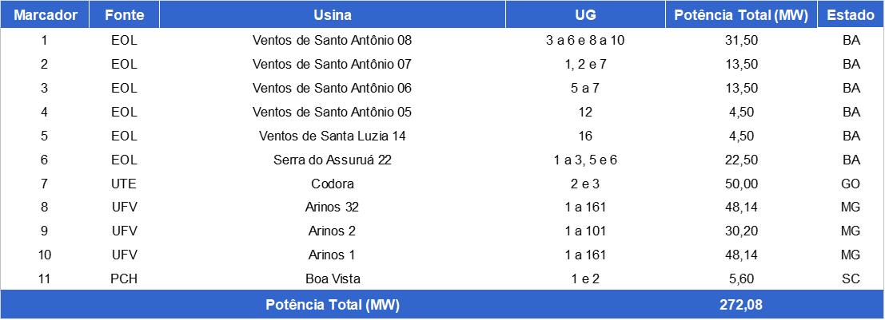

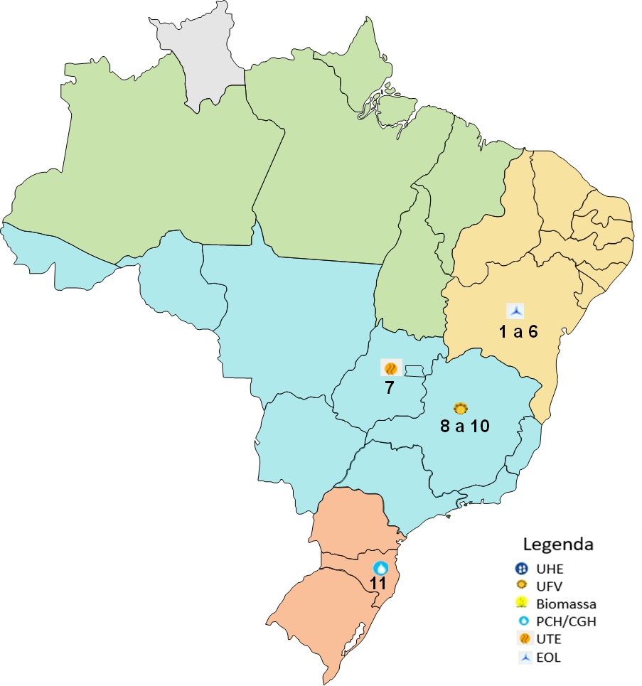

Localização geográfica dos empreendimentos que entraram em operação – Abril/2025

Fonte dos dados: ANEEL.

Expansão da geração realizada por ambiente de contratação
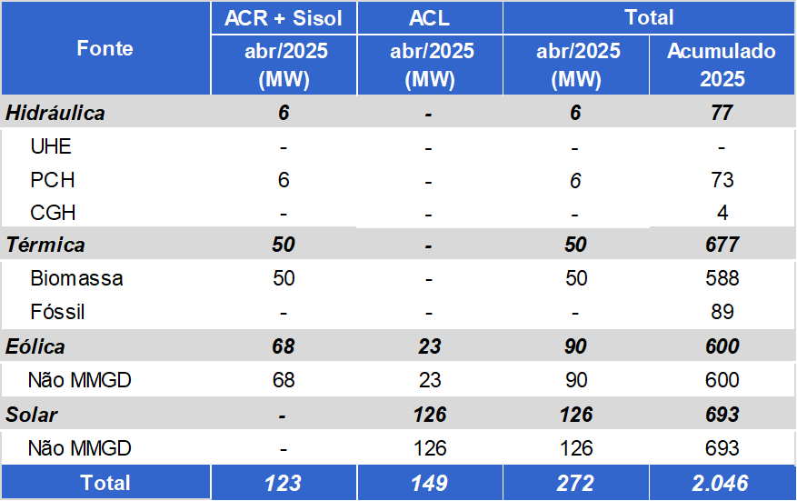
Neste mês existe uma diferença de 13 MW a mais com relação à expansão do mês passado devido inserção de operação comercial da unidade geradora 14 da usina Ventos de Santa Luzia 14 no mês de janeiro/25 e as unidades geradoras 11 e 12 da usina Ventos de Santo Antônio 07 no mês de fevereiro/25 sistema Ralie da ANEEL.

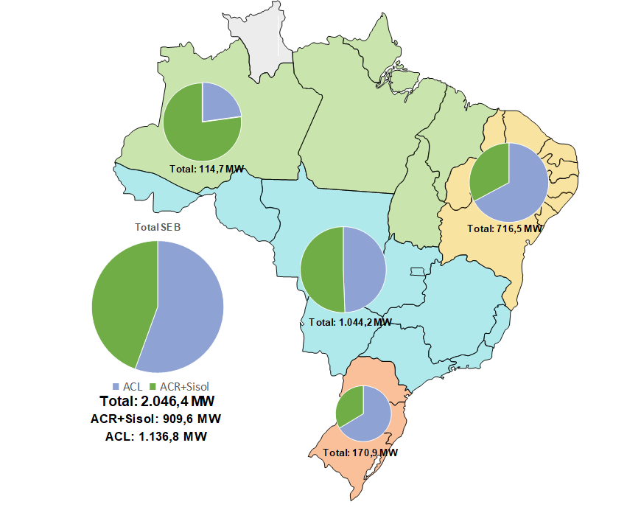

Acumulado da expansão da geração em 2025 por subsistema
Fonte dos dados: ANEEL.

Previsão da expansão da geração

Perspectiva da expansão da capacidade instalada de geração por ambiente de contratação¹
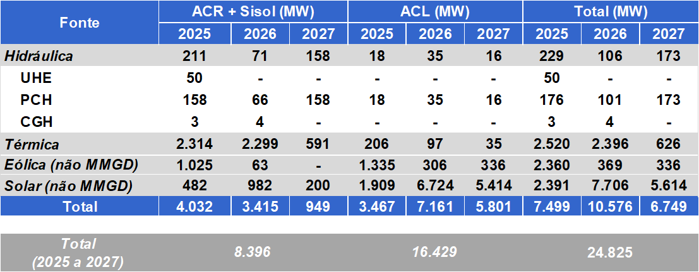
Nesta seção, estão incluídos os empreendimentos monitorados pelo MME, por meio da SNEE/DPME, com a datas de tendência de entrada em operação conforme acordado nas reuniões do Grupo de Monitoramento da Expansão da Geração, coordenadas pela ANEEL, com participação do DPME/SNEE/MME, ONS, CCEE e EPE.
¹ Os valores totais podem estar sujeitos a arredondamento
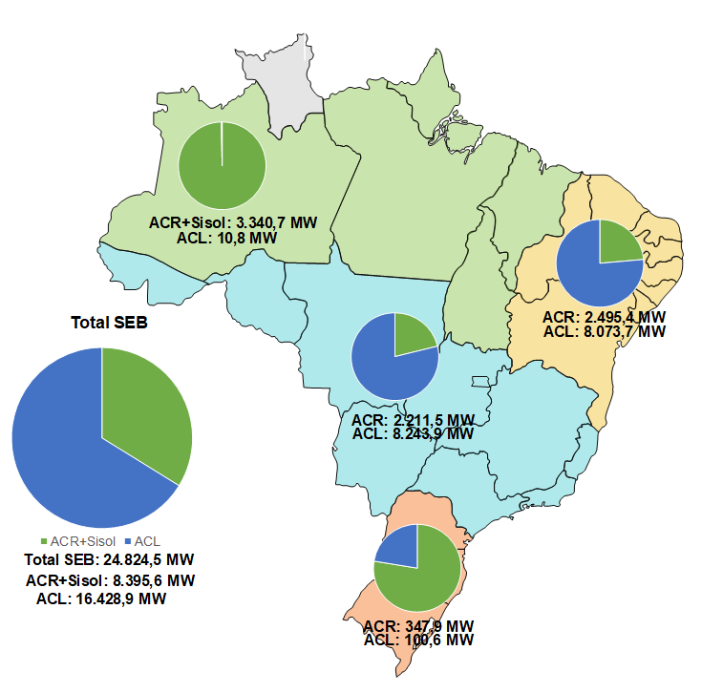
Distribuição geográfica dos empreendimentos do ACR e ACL previstos até 2027
Fonte dos dados: ANEEL.

SISTEMA DE TRANSMISSÃO EXISTENTE NO SEB
Abril de 2025

Linhas de transmissão de energia elétrica no SEB
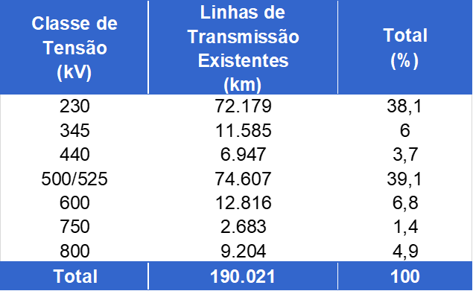

Transformação de energia elétrica no SEB
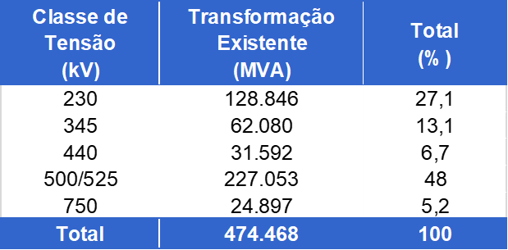

Considera as linhas de transmissão em operação da Rede Básica, conexões de usinas, interligações internacionais e 190 km instalados no sistema isolado de Boa Vista, em RR.
Os dados constantes nesta seção poderão sofrer alterações após a publicação deste Boletim, em virtude de consolidação realizada pelo ONS e ANEEL.
Os valores incluem os empreendimentos que entraram em operação no mês de referência.

Fontes dos dados: SNEE/MME, ANEEL e ONS.

EXPANSÃO DO SISTEMA DE TRANSMISSÃO

Entrada em operação de empreendimentos de transmissão
Abril de 2025

Descrição das linhas de transmissão que entraram em operação no mês
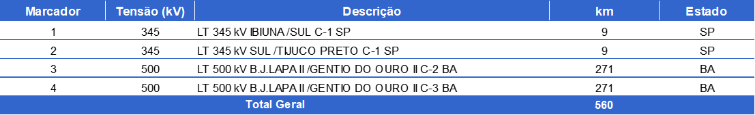

Descrição dos transformadores que entraram em operação no mês
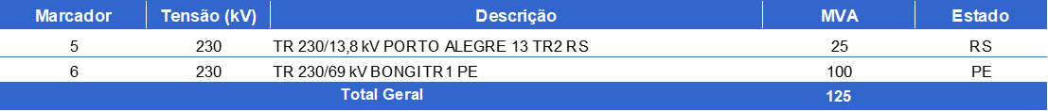

Fonte dos dados: ONS.

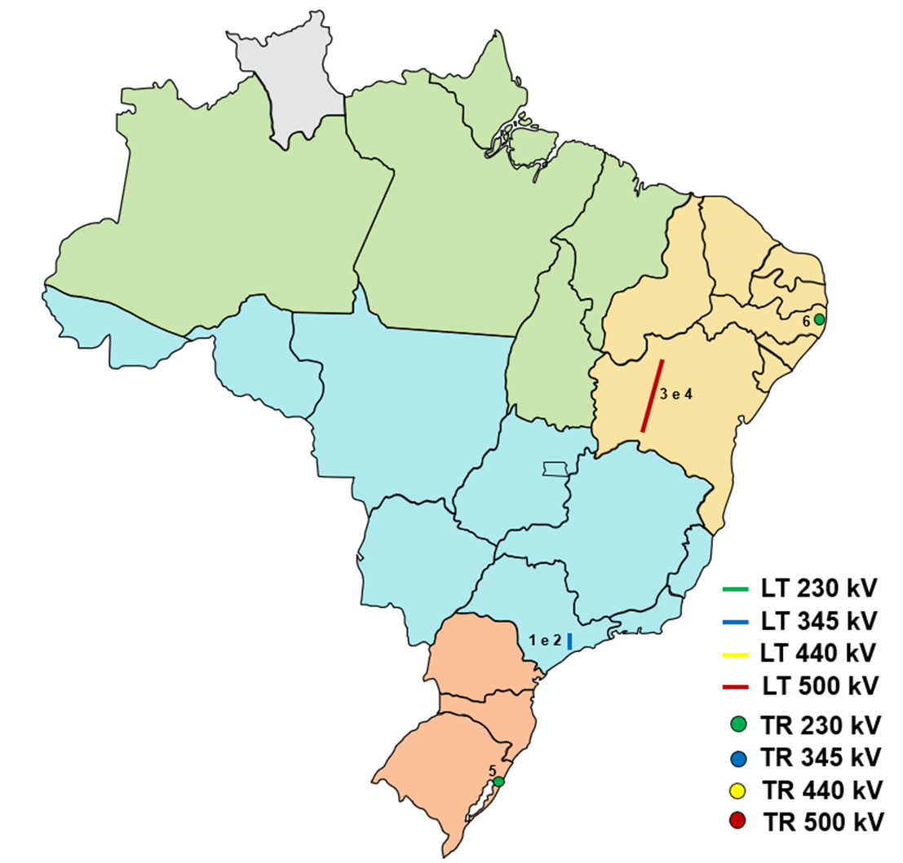

Localização dos equipamentos de transmissão que entram em operação no mês

Entrada em operação de linhas de transmissão¹
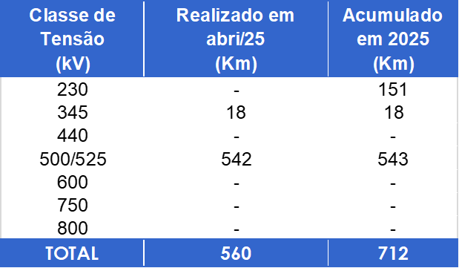

Entrada em operação de capacidade de transformação¹
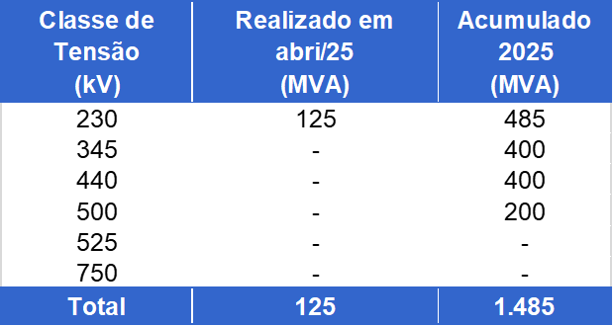

Os dados constantes nesta seção poderão sofrer alterações após a publicação deste Boletim, em virtude de consolidação realizada pelo ONS e ANEEL.
¹ Os valores totais podem estar sujeitos a arredondamento.

Fonte dos dados: ONS.

Previsão da expansão da transmissão

Previsão da expansão de linhas de transmissão
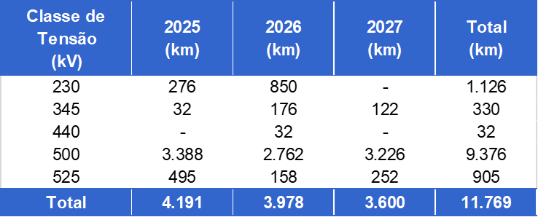
Fontes dos dados: MME/SNEE e ANEEL.

Previsão da expansão da capacidade de transformação
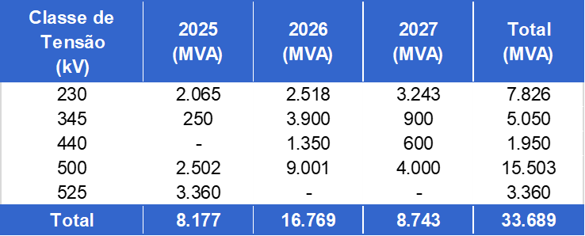

Nesta seção estão incluídos os empreendimentos monitorados pelo MME, por meio da SNEE/DPME, que correspondem aos outorgados pela ANEEL, com a entrada em operação conforme datas de tendência atualizadas nas reuniões do Grupo de Monitoramento da Expansão da Transmissão, coordenada pela ANEEL, com participação do DPME/SNEE/MME, SNPTE/MME, SDS/MME, EPE, ONS e CCEE.

Fontes dos dados: MME/SNEE e ANEEL.

GERAÇÃO VERIFICADA DE ENERGIA ELÉTRICA
Março de 2025

Geração Verificada no Sistema Interligado Nacional
Geração verificada de energia elétrica no SIN

Os valores de geração incluem geração em teste e estão referenciados ao centro de gravidade, exceto para MMGD.
Na geração hidráulica, está incluída a produção da UHE Itaipu destinada ao Brasil.
Em Petróleo estão consideradas as usinas: à óleo diesel, à óleo combustível e bicombustíveis.
Fontes dos dados: CCEE e ONS.

Geração Verificada nos Sistemas Isolados
Geração Verificada de energia elétrica nos Sistemas Isolados
Em Petróleo estão consideradas as usinas: à óleo diesel, à óleo combustível e bicombustíveis.
* Valor referente a geração do Sistema Isolado de Roraima
Dados contabilizados até Março de 2025.
Fonte dos dados: CCEE.

Geração Verificada no Sistema Elétrico Brasileiro

As fontes renováveis (hidráulica, eólica, solar, biomassa e MMGD) representaram 93,1% da geração de energia elétrica brasileira verificada no mês.
Matriz de geração verificada de energia elétrica – Março/2025

Os valores de MMGD são baseados em estimativas feitas pelo ONS.
Em Petróleo estão consideradas as usinas: à óleo diesel, à óleo combustível e bicombustíveis.
Os valores de participação na capacidade instalada de cada fonte térmica possuem arredondamento de casas decimais, que poderão eventualmente gerar divergência com o valor total de participação dessa fonte na matriz.

Dados contabilizados até Março de 2025.

Fontes dos dados: CCEE e ONS.

Geração Verificada Eólica¹
O fator de capacidade médio mensal das usinas eólicas das regiões Norte e Nordeste atingiu 33,1%, com total de 10.443 MWmédios de geração verificada.
Geração Eólica – regiões Norte e Nordeste

Já o fator de capacidade médio mensal das usinas eólicas do Sul atingiu 23,2%, com total de 546 MWmédios gerados.
Geração Eólica – região Sul²
Os valores de geração verificada apresentados não incluem geração em teste e estão referenciados ao centro de gravidade. Revogações e suspensões de operação comercial de unidades geradoras são abatidas da capacidade instalada apresentada.
¹ Não inclui MMGD.
² Incluída a UEE Gargaú, com 28 MW, situada na Região Sudeste.

Dados contabilizados até Março de 2025. Fonte dos dados: CCEE.

Geração Verificada Solar
O fator de capacidade médio mensal da geração solar centralizada atingiu 22,5%, com total de 4.122 MWmédios de geração verificada.

Solar (não MMGD)

Já o fator de capacidade médio mensal estimado da geração solar MMGD atingiu 17%, com total de 6.590 MWmédios estimados de geração.
Solar MMGD

Os valores de MMGD são baseados em estimativas feitas pelo ONS.
Dados contabilizados até Março de 2025.
Fontes dos dados: CCEE e ONS.

ENCARGOS DE SERVIÇOS DO SISTEMA
Março de 2025
Encargos de Serviços de Sistema – 2025
RO – Restrição Operativa.
¹ As definições de todos os encargos estão descritas no Glossário do Boletim.

Mapa de Encargos de Serviços do Sistema – Março/2025

Dados contabilizados/recontabilizados de março de 2025.
Fonte dos dados: CCEE.

DESEMPENHO DO SISTEMA ELÉTRICO BRASILEIRO

Perturbações no Sistema Elétrico Brasileiro
Abril de 2025
Foram verificadas 3 (três) perturbações com interrupção de carga superior a 100 MW no Sistema Elétrico Brasileiro, que somadas totalizam 1.930 MW de interrupção.

Evolução da carga interrompida no SEB devido às perturbações

Evolução do número de perturbações

Perturbações no SEB

¹ Critério para seleção das interrupções: corte de carga ≥ 100 MW por tempo ≥ 10 min para ocorrências no SIN e corte de carga ≥ 100 MW nos sistemas isolados.
² Perda de carga simultânea em mais de um subsistema.

Fontes dos dados: ONS - Sintegre e Roraima Energia.

Indicadores de Continuidade de Distribuição
Março de 2025

Quanto menor for o valor do DEC, melhor será a qualidade do serviço para o consumidor do sistema elétrico, pois representa maior quantidade de horas sem interrupções.

Evolução do DEC – 2025¹
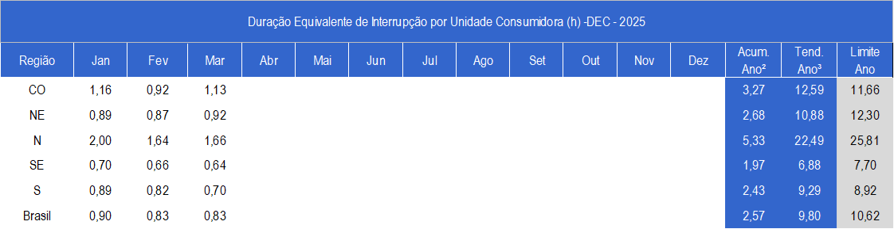

DEC Brasil

Fonte dos dados: ANEEL.

Quanto menor for o valor do FEC, melhor será a qualidade do serviço para o consumidor do sistema elétrico, pois representa menor quantidade de interrupções.

Evolução FEC – 2025¹
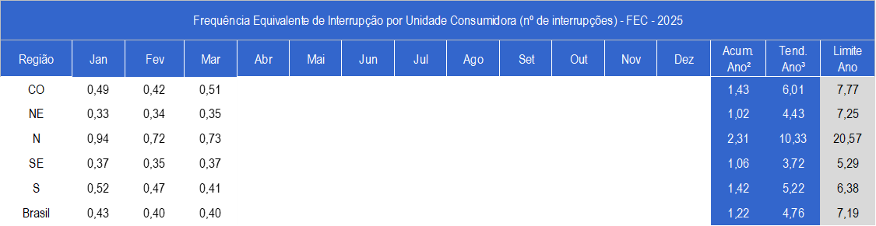

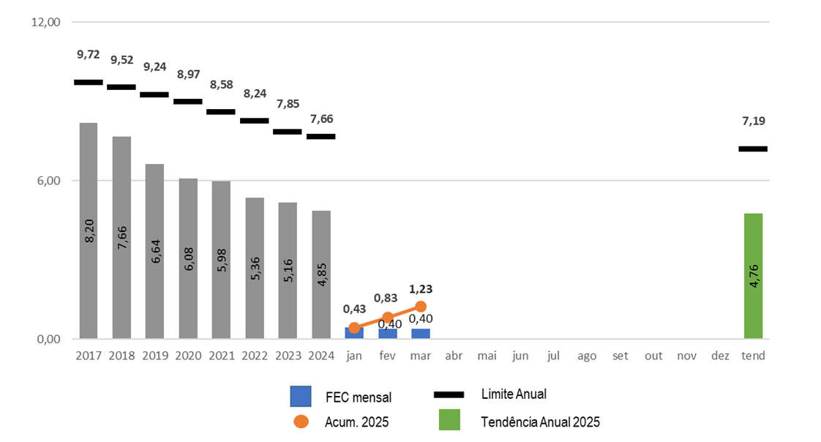

FEC Brasil

¹ Conforme Procedimentos de Distribuição – PRODIST.
² Valor mensal do DEC / FEC acumulado no período decorrido em 2025. Nos valores de DEC e FEC acumulados são ajustadas as variações mensais do número de unidades consumidoras.
³ Tendência do DEC / FEC prevista para 2025.

Dados contabilizados até março de 2025 e sujeitos à alteração pela ANEEL.

Fonte dos dados: ANEEL.

UNIVERSALIZAÇÃO DO ACESSO À ENERGIA ELÉTRICA

Programa Luz para Todos
Em 2025
Para 2025, deverão ser investidos cerca de R$ 3,6 bilhões.
Meta PAC - Distribuição de Ligações (UC) por Estado

Realizado – Até Abril/2025
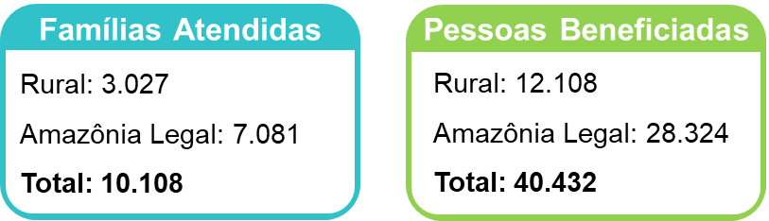

Rural: corresponde às ligações realizadas por meio de extensão de rede.
Amazônia Legal: corresponde às ligações realizadas em regiões remotas (off-grid).
O número de famílias atendidas equivale às ligações (UC) realizadas.
Fonte dos dados: DUPS/SNEE/MME.
GLOSSÁRIO
Energia Natural Afluente (ENA) Bruta: representa a quantidade total de água que flui naturalmente por uma bacia hidrográfica em um determinado período. Geralmente apresentada com unidade de energia (MWh, MWmed) ou como um percentual da MLT.
Energia Natural Afluente (ENA) Armazenável: representa a parte da ENA Bruta que pode ser armazenada em reservatórios para uso na geração de energia elétrica. Geralmente apresentada com unidade de energia (MWh, MWmed) ou como um percentual da MLT.
Energia Armazenada (EAR): representa a energia associada ao volume de água disponível nos reservatórios que pode ser convertido em geração na própria usina e em todas as usinas à jusante na cascata. A grandeza de EAR leva em conta nível verificado nos reservatórios na data de referência.
Mecanismo de Realocação de Energia (MRE): mecanismo de compartilhamento dos riscos hidrológicos associados à otimização eletroenergética do SIN, no que concerne ao despacho centralizado das usinas hidrelétricas sujeitas ao despacho centralizado do ONS. As PCHs podem participar opcionalmente.
Encargo por Restrição de Operação: relacionado, principalmente, ao despacho por Razões Elétricas das usinas térmicas do SIN.
Restrição de Operação Constrained-On: ocorre quando a usina térmica não está programada, pois sua geração é mais cara. Entretanto, devido a restrições operativas, o ONS solicita sua geração para atender a demanda de energia do submercado. Neste caso, o ESS é usado para ressarcir a geração adicional da usina.
Restrição de Operação Constrained-Off: ocorre quando a usina térmica está despachada. Entretanto, devido a restrições operativas, o ONS solicita a redução de sua geração. Neste caso, o ESS é usado para ressarcir o montante de energia não gerado pela usina.
Restrição de Unit Commitment: devido às restrições técnicas das usinas termelétricas (tempo mínimo de acionamento das unidades geradoras para ligar ou para desligar), podem ser programados despachos além da ordem de mérito, com o objetivo final de atender à solicitação de despacho do ONS.
Encargo por Serviços Ancilares: relacionado à remuneração pela prestação de serviços ao sistema como fornecimento de energia reativa por unidades geradoras solicitadas a operar como compensador síncrono, Controle Automático de Geração (CAG), autorrestabelecimento (black-start) e Sistemas Especiais de Proteção (SEP).
Encargo por Deslocamento Hidráulico: relacionado ao ressarcimento às usinas hidrelétricas devido à redução da geração motivada pelo acionamento de térmicas fora da ordem de mérito de custo ou pela importação de energia elétrica.
Encargo sobre Importação de Energia Elétrica: relacionado aos custos recuperados por meio dos encargos associados à importação normatizada pela Portaria Normativa nº 60/2022/GM/MME.
Encargo sobre Segurança Energética: relacionado ao despacho adicional de geração térmica para garantia do suprimento energético, autorizado pelo Comitê de Monitoramento do Setor Elétrico (CMSE).
Duração Equivalente de Interrupção por Unidade Consumidora (DEC): representa o tempo médio que as unidades consumidoras ficaram sem energia elétrica para o período considerado.
Frequência Equivalente de Interrupção por Unidade Consumidora (FEC): representa a média do número de vezes que as unidades consumidoras ficaram sem energia elétrica para o período considerado.
Fontes dos dados: ONS, CCEE e ANEEL.
DADOS COMPLEMENTARES DO SETOR ELÉTRICO
Encontram-se disponíveis nos links:

ANEEL – Dados Distribuição; Dados Geração; Dados Transmissão; Dados abertos.
CCEE – Painel Consumo; Painel de preços; Painel Geração; Contas Setoriais; Dados abertos.
EPE – Ferramentas interativas; Dados abertos.
ONS – Histórico da Operação; Arquitetura aberta.

